**MiniLexikon výpočtovej techniky K, L**

K6, K7

KBajt Kbit

Kbps

Kľúčové slovo

Konverzia

Kompilátor

Komprimácia

Kodek

Kódovanie (rozdiel voči „šifrovaniu“

Kompatibilita

Koprocesor

Kryptografia

Kurzíva

L1-L2 cache

LAN

Laptop

LASER - technológia

LATIN (II)

LCD - technológia

LED - technológia

LightScribe

link

Linux

Lisa

LISP

login

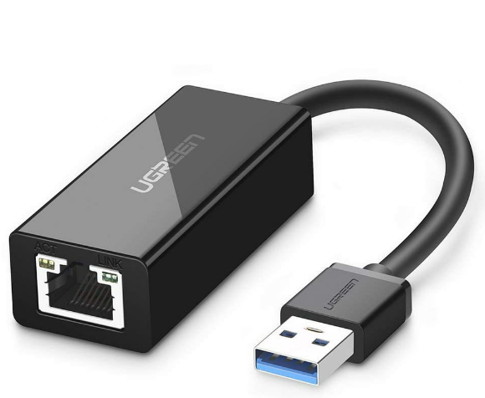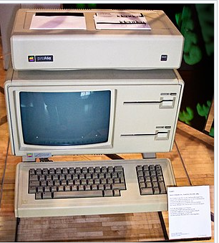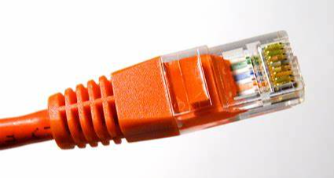Doplňte aspoň po jednom pojme na K, L